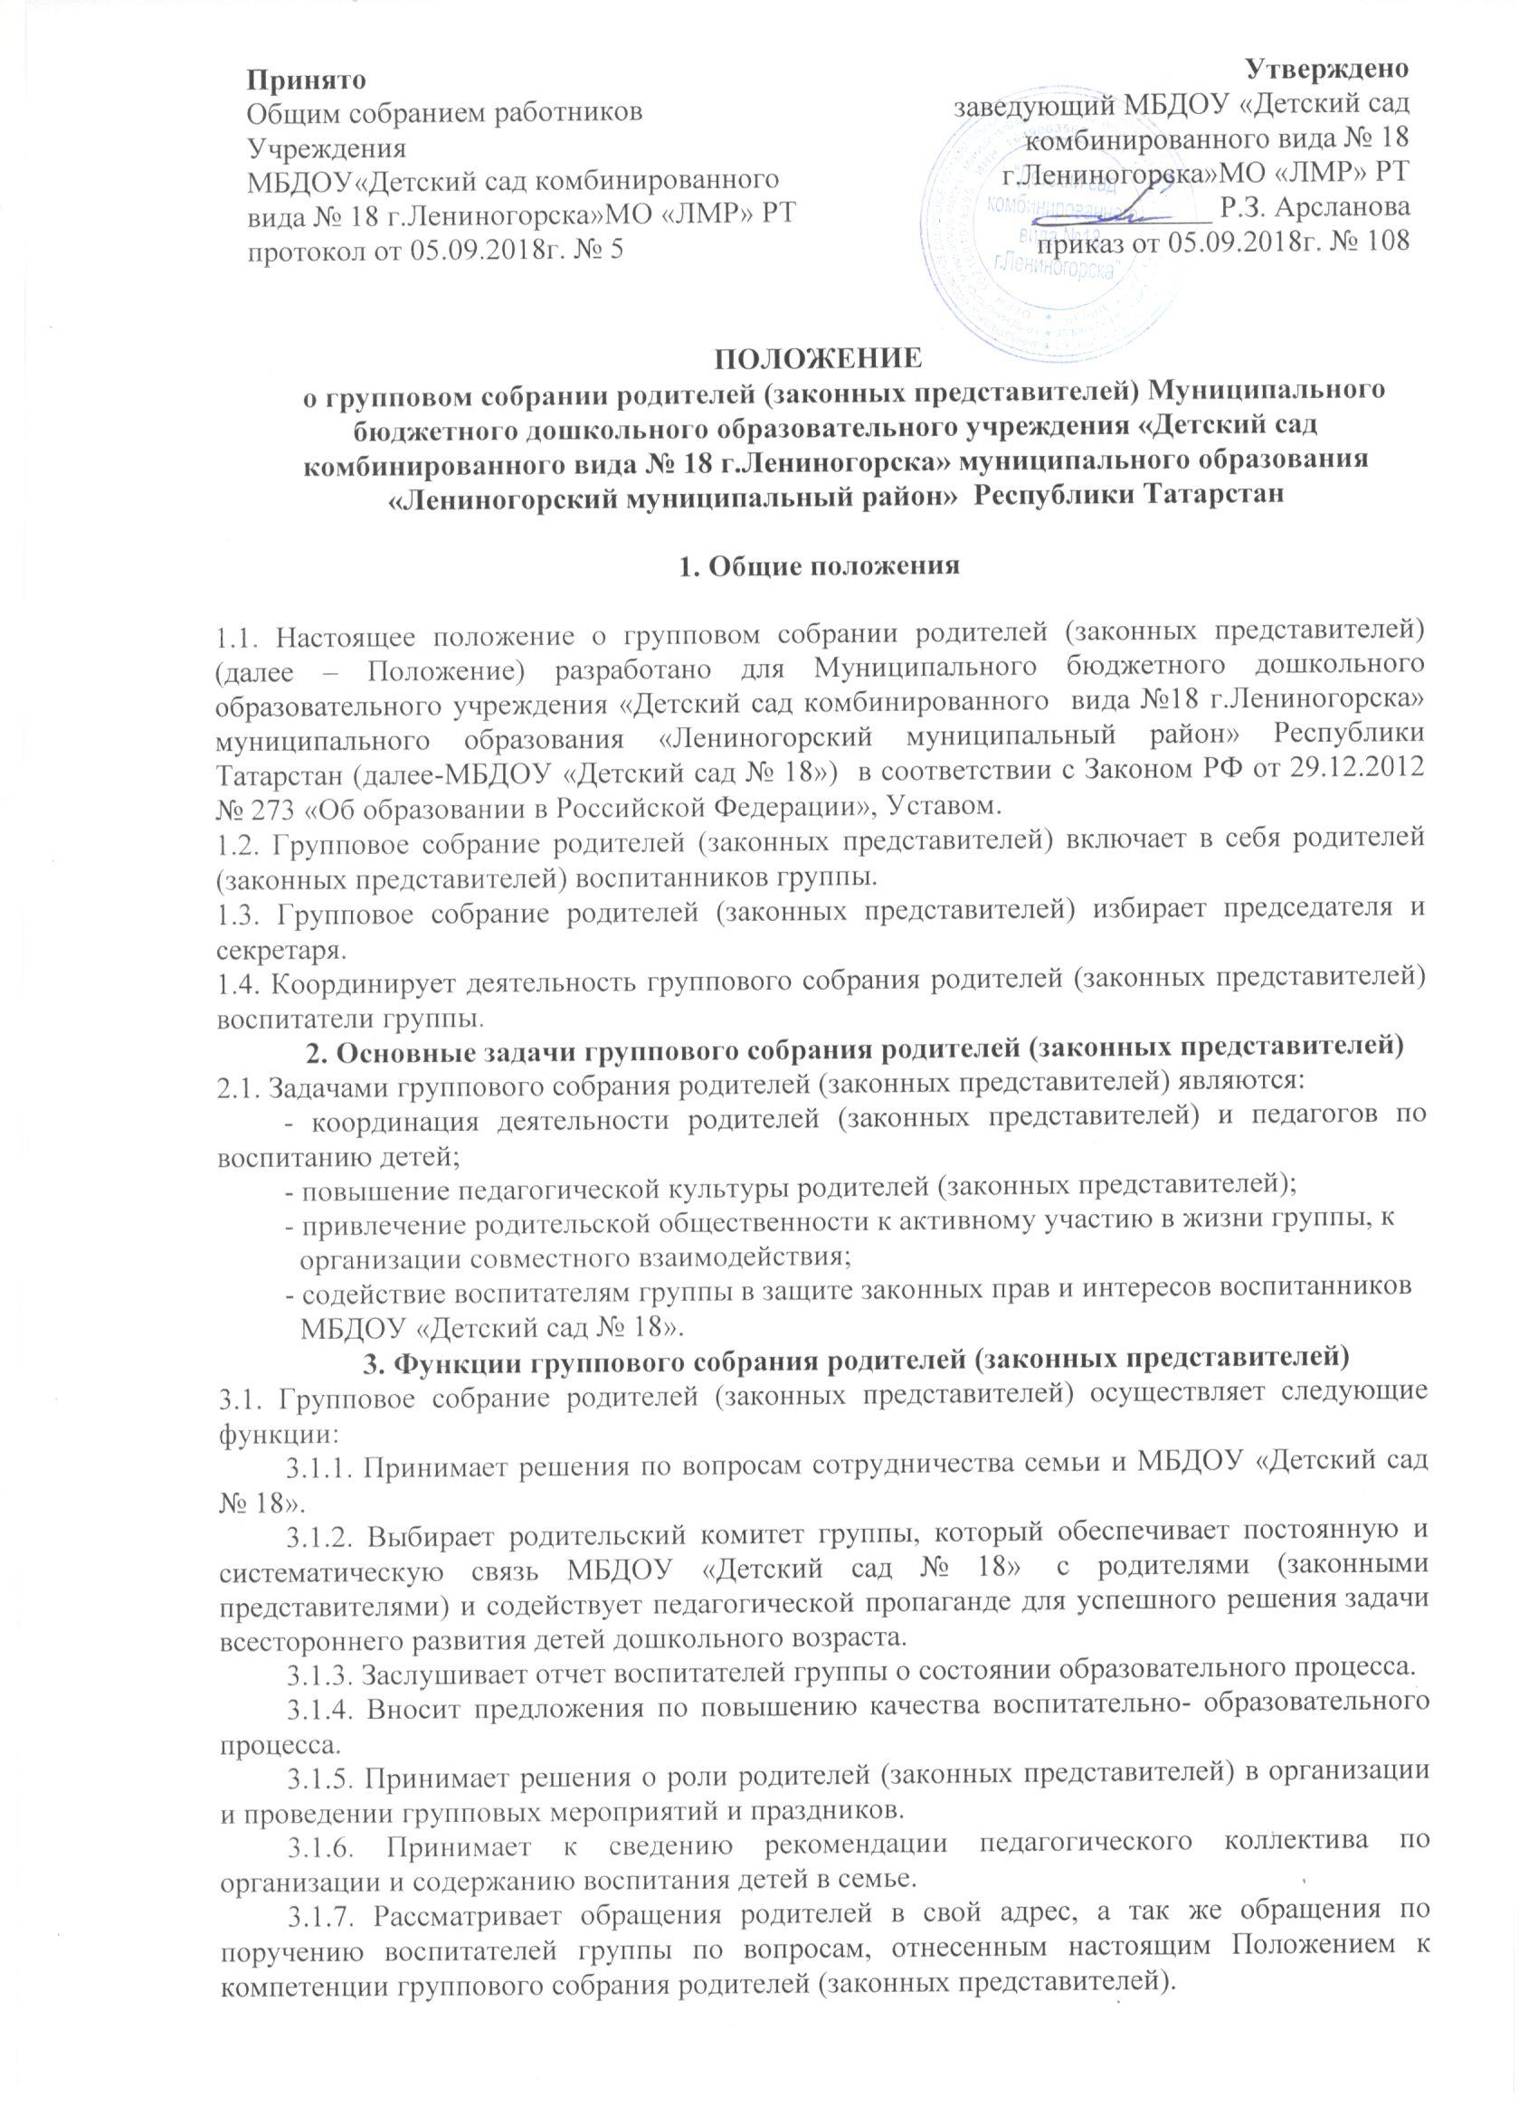

4. Права группового собрания родителей (законных представителей)
4.1. Групповое собрание родителей (законных представителей) имеет право:
4.1.1. Заслушивать и получать достоверную информацию о состоянии воспитательно-образовательной деятельности от воспитателей группы.
4.1.2. Вносить предложения по повышению качества воспитательно - образовательного процесса.
5. Взаимосвязи группового собрания родителей (законных представителей)
5.1. Взаимодействует с воспитателями, администрацией МБДОУ «Детский сад № 18», по вопросам, касающимся всех участников воспитательно-образовательного процесса.
6. Организация работы группового собрания родителей (законных представителей)
6.1. Групповое собрание родителей (законных представителей) проводится не менее 4-х раз в год согласно годовому плану.
6.2. Решение группового родительского собрания является правомочным, если в его работе участвует не менее двух третей родителей воспитанников и если за него проголосовало более половины присутствующих.
7. Ответственность группового собрания родителей (законных представителей)
7.1. Групповое собрание родителей (законных представителей) несет ответственность за выполнение закрепленных за ним задач и функций.
7.2. Заведующий МБДОУ «Детский сад № 18» приостанавливает решения группового собрания родителей (законных представителей) в случае их противоречия действующему законодательству.
8. Делопроизводство группового собрания родителей (законных представителей)
8.1. Групповое собрание родителей (законных представителей) оформляется протоколом.
8.2. В протоколе указываются:
- дата проведения группового собрания родителей (законных представителей);
- вопросы повестки дня;
- выступающие лица;
- ход обсуждения вопросов;
- предложения, рекомендации и замечания членов группового собрания родителей (законных представителей) и приглашенных лиц;
- количество голосов, поданных «за», «против» и «воздержался» по каждому вопросу, поставленному на голосование;
- решение группового собрания родителей (законных представителей).
8.3. Протоколы подписываются председателем и секретарем группового собрания родителей (законных представителей).
8.4. Журналы протоколов группового собрания родителей (законных представителей) нумеруется, прошнуровывается, скрепляется подписью заведующего и печатью МБДОУ «Детский сад №18».
8.5. Журнал протоколов группового собрания родителей (законных представителей) входит в номенклатуру, хранится в делах МБДОУ «Детский сад №18» до выпуска группа.

